现场图片说明）
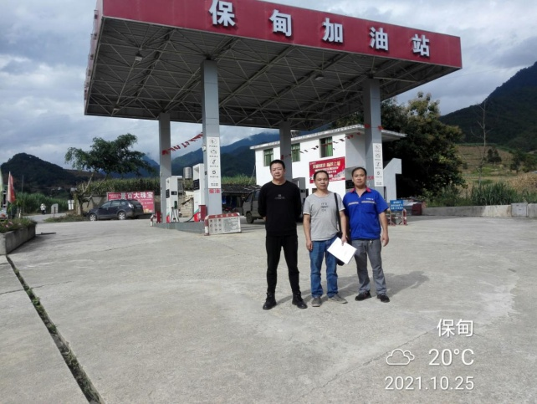 | 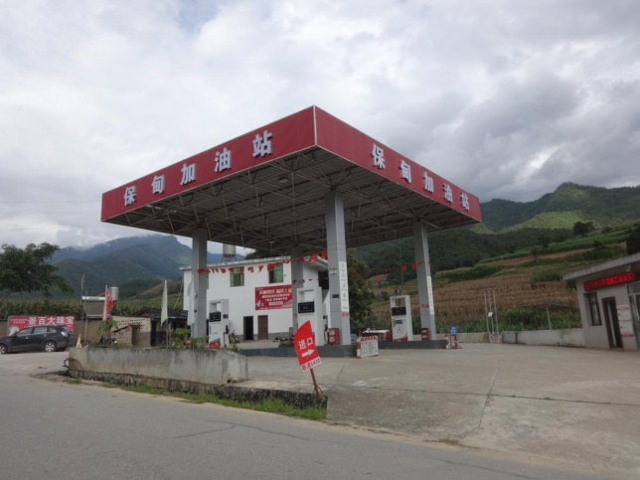
照片1 评价人员现场照片  （现场勘验评价师：陆朝春、严志刚） | 照片2加油站全景
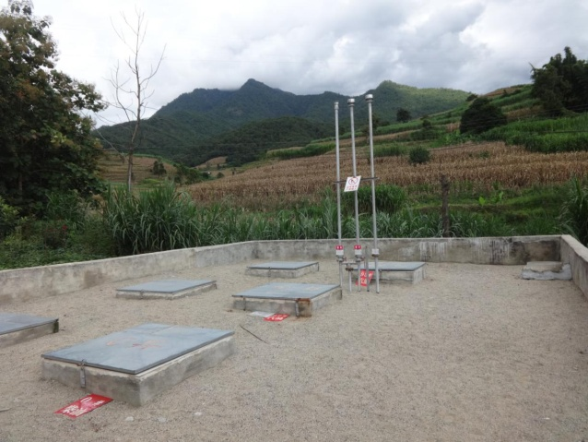 | 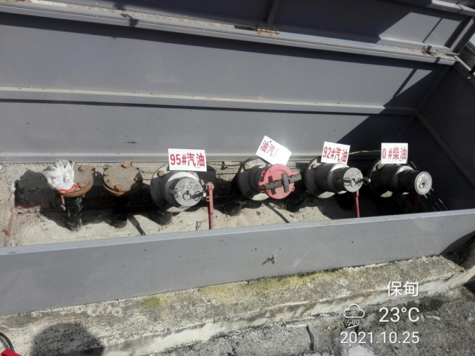
照片3油罐区 | 照片4油罐卸油井
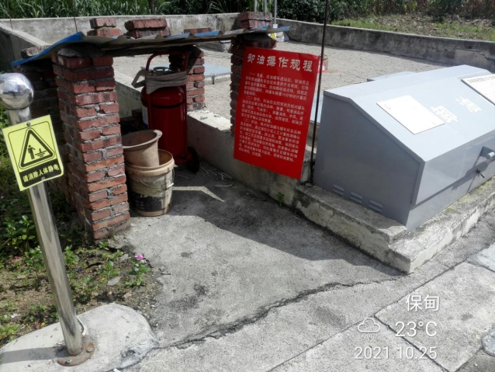 | 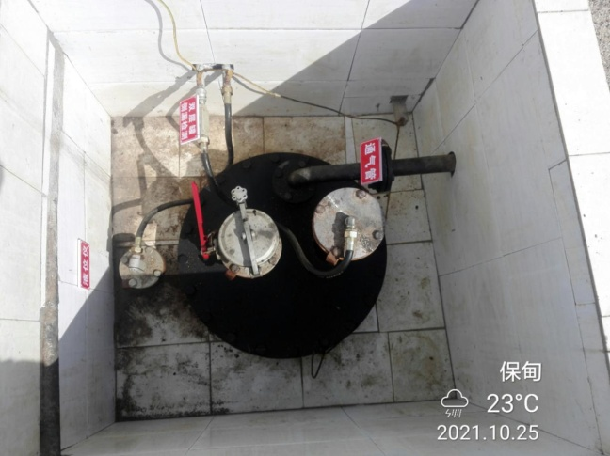
照片5 油罐卸油处的人体静电消除器和灭火器 | 照片6油罐液位仪和泄漏检测仪
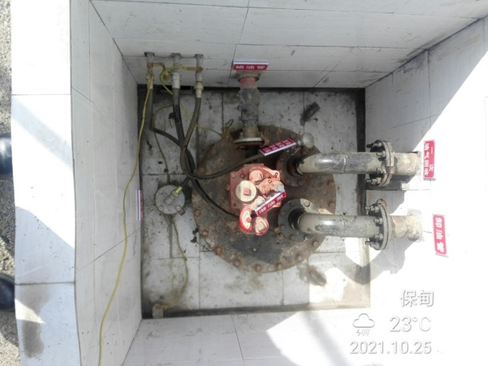 | 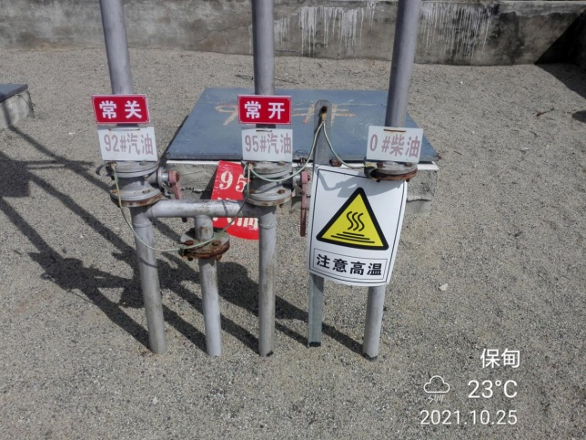
照片7油罐潜油泵 | 照片8油罐通气管阀门
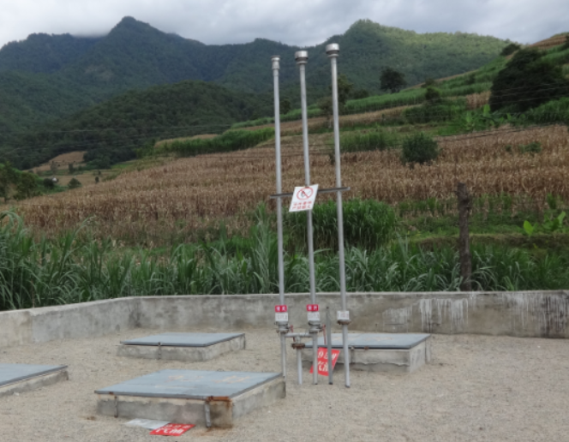 | 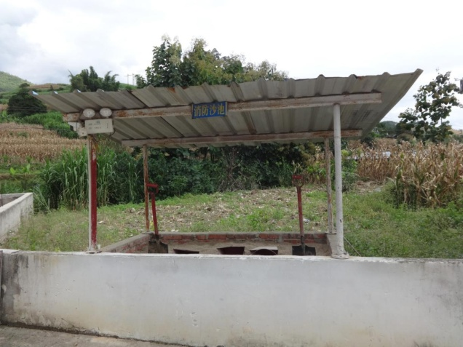
照片9 油罐通气管 | 照片10消防沙池
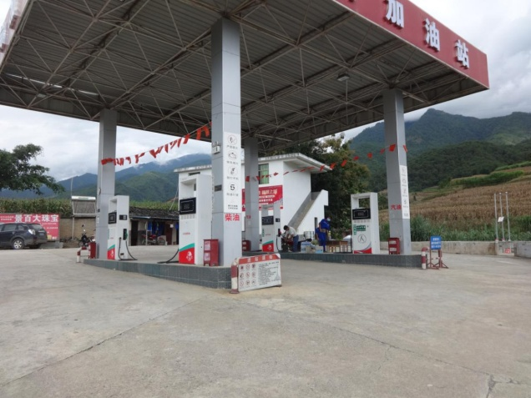 | 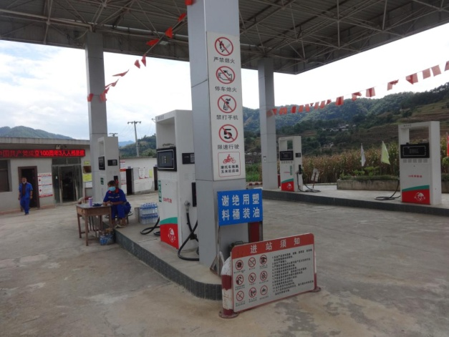
照片11 加油区 | 照片12安全警示标志和防护栏杆
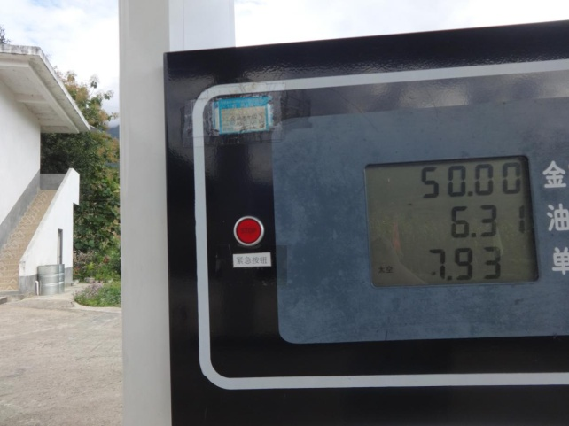 | 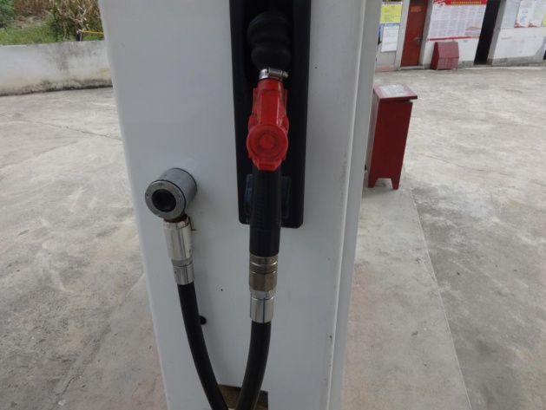
照片13加油机上的急停按钮 | 照片14加油枪上的安全拉断阀
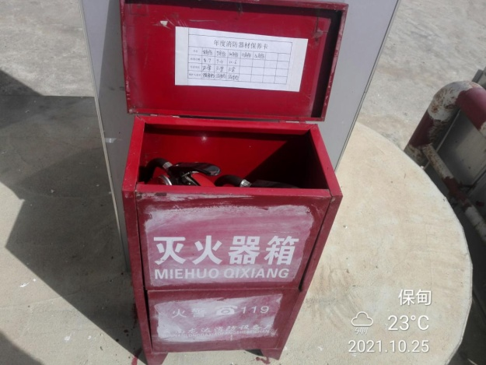 | 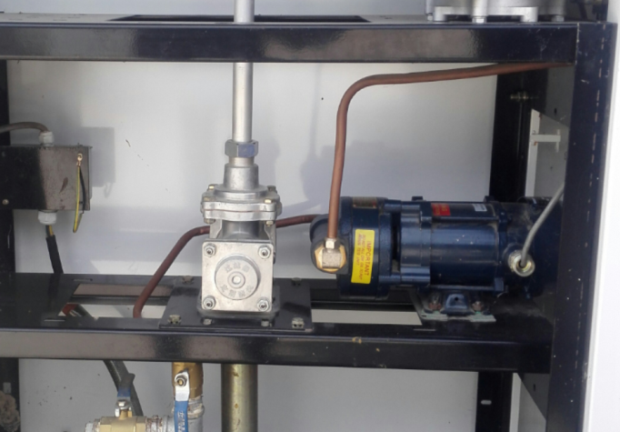
照片15加油岛上的灭火器 | 照片16汽油加油机油气回收泵
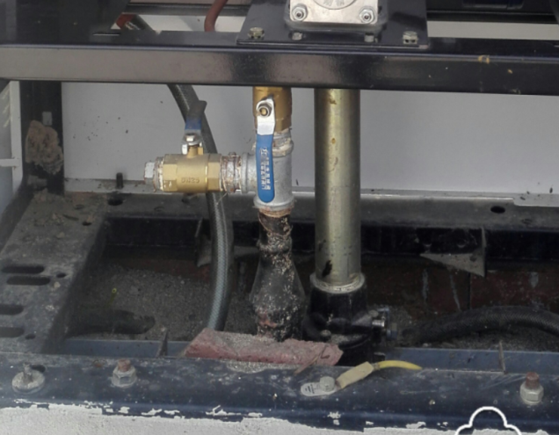 | 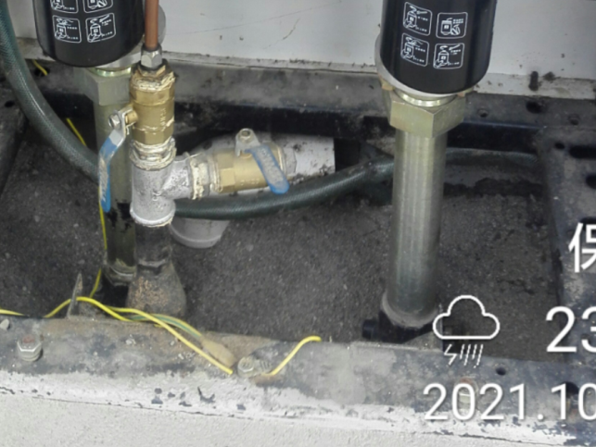
照片17 加油机油气回收检测三通 | 照片18加油机检测三通和机槽填沙
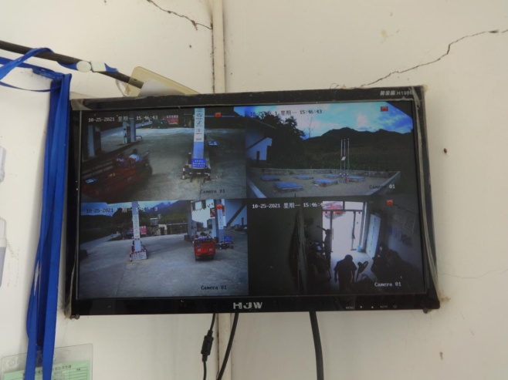 | 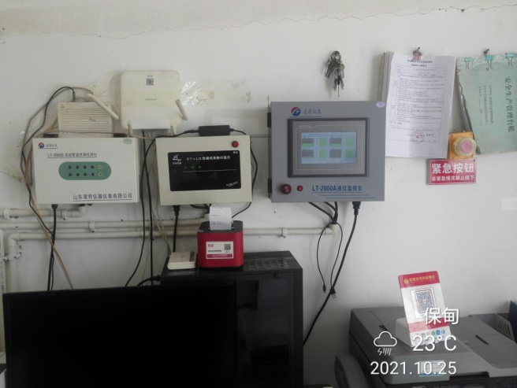
照片19视频监控 | 照片20油罐液位仪和测漏仪、紧急按钮
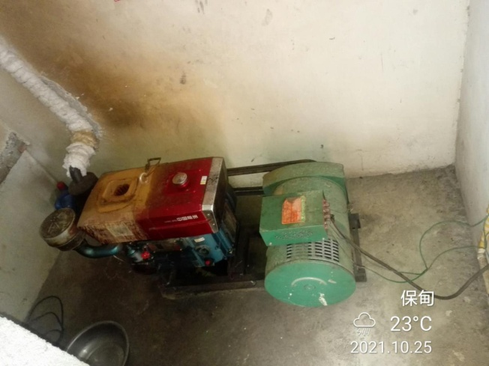 | 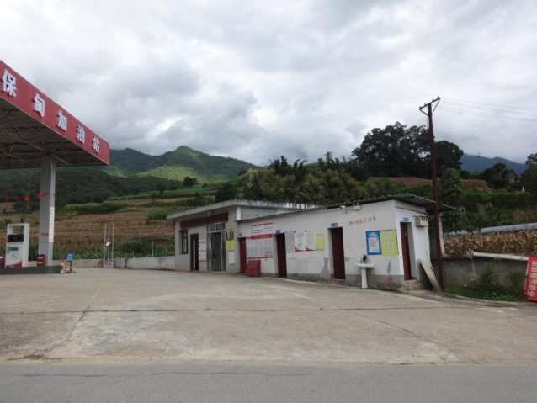
照片21柴油发电机 | 照片22站房（单层）
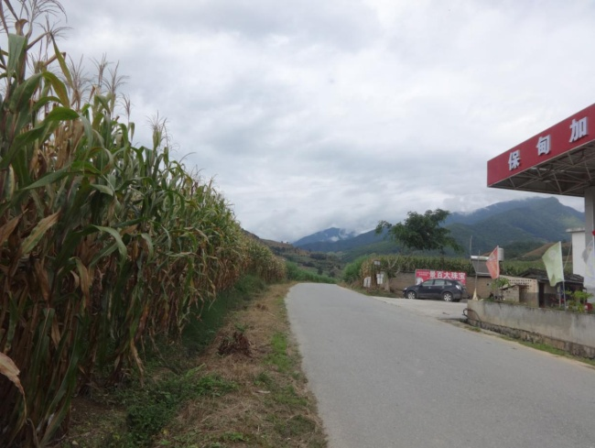 | 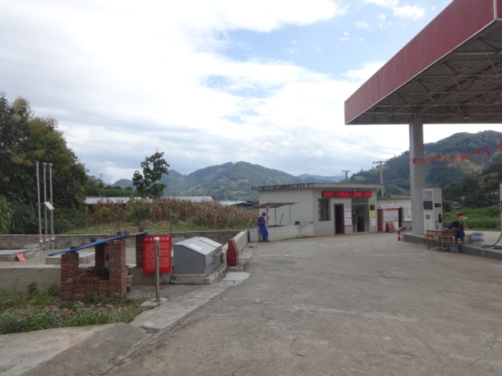
照片23加油站北面 | 照片24加油站南面

